import React, {Component} from 'react';

import {

  View,

  Text,

  BackHandler,

  Alert,

  KeyboardAvoidingView,

  TouchableOpacity,

  Platform,

  TextInput,

  StyleSheet,

} from 'react-native';

import Clipboard from '@react-native-clipboard/clipboard';

class Home extends Component {

  constructor({props, navigation}) {

    super(props);

    this.navigation = navigation;

    this.state = {

      inputText: '',

    };

  }

  backAction = () => {

    Alert.alert('Confirm Exit', 'Do you really want to exit?', [

      {

        text: 'Cancel',

        onPress: () => null,

        style: 'cancel',

      },

      {

        text: 'YES',

        onPress: () => BackHandler.exitApp(),

        style: 'destructive',

      },

    ]);

    return true;

  };

  componentDidMount() {

    this.backHandler = BackHandler.addEventListener(

      'hardwareBackPress',

      this.backAction,

    );

  }

  componentWillUnmount() {

    this.backHandler.remove();

  }

  writeToClipboard = async () => {

    Clipboard.setString(this.state.inputText);

  };

  render() {

    return (

      <KeyboardAvoidingView

        behavior={Platform.OS === 'ios' ? 'padding' : 'height'}>

        <View style={styles.container}>

          <TextInput

            style={styles.textInput}

            onChangeText={(value) => this.setState({inputText: value})}

          />

          <TouchableOpacity

            style={styles.TouchableOpacity}

            onPress={() => {

              this.writeToClipboard();

              this.navigation.navigate('Cllip');

            }}>

            <Text style={styles.buttn}>SAVE TEXT</Text>

          </TouchableOpacity>

        </View>

      </KeyboardAvoidingView>

    );

  }

}

const styles = StyleSheet.create({

  container: {

    width: '100%',

    height: '100%',

    alignItems: 'center',

    justifyContent: 'center',

  },

headerr: {

    textAlign: 'center',

    fontSize: 20,

    fontWeight: 'bold',

    marginBottom: 10,

    color: 'green',

  },

  textInput: {

    width: 200,

    borderBottomColor: 'green',

    borderBottomWidth: 1,

    textAlign: 'center',

    fontSize: 15,

    marginBottom: 15,

  },

  TouchableOpacity: {

    backgroundColor: 'green',

    padding: 15,

    borderRadius: 80,

  },

  buttn: {

    color: 'white',

    fontSize: 18,

  },

});

export default Home;

OUTPUT:

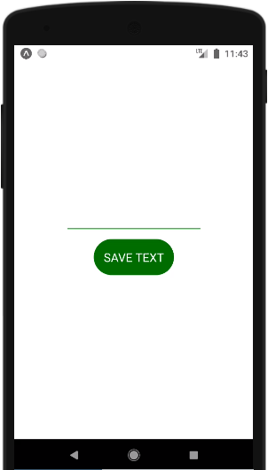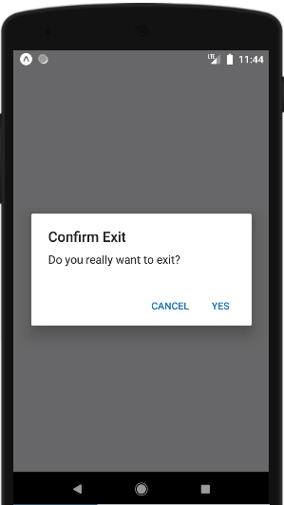

import React, {Component} from 'react';

import {View, Text, TouchableOpacity, StyleSheet} from 'react-native';

import Clipboard from '@react-native-clipboard/clipboard';

class Cllip extends Component {

  constructor(props) {

    super(props);

    this.state = {

      clipboardText: '',

    };

  }

  getClipboardContent = async () => {

    let content = await Clipboard.getString();

    this.setState({clipboardText: content});

  };

  render() {

    return (

      <View style={styles.container}>

        <Text style={styles.clipText}>{this.state.clipboardText}</Text>

        <TouchableOpacity

          style={styles.TouchableOpacity}

          onPress={() => this.getClipboardContent()}>

          <Text style={styles.buttn}>Content from Clipboard</Text>

        </TouchableOpacity>

      </View>

    );

  }

}

const styles = StyleSheet.create({

  container: {

    flex:1,

    alignItems: 'center',

    justifyContent: 'center',

  },

  TouchableOpacity: {

    backgroundColor: 'green',

    padding: 10,

    borderRadius: 15,

  },

  buttn: {

    color: 'white',

    fontSize: 20,

  },

  clipText: {

    color: 'grey',

    margin: 15,

  },

});

export default Cllip;

